

PACHET

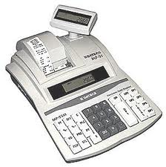
Casa de marcat DATECS MP 55 + Balanta electronica TSP 15
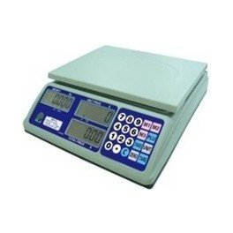
TOTUL LA
1000 RON +TVA

Caracteristici Tehnice DATECS MP55 Caracteristici Tehnice Balanta:
- Latime bon client 28mm * dublu domeniu de cantarire
- Latime bon jurnal 28mm *afisaj LCD 17.5 mm
- Imprimare termica * afisaj cu lumina de fundal
- 30 de casieri programabili * afisaj dublu vanzator/cumparator
- 8 departamente * unitate de masura selectabila : kg / 100 g
- 6+1 grupe de TVA * 3 taste pentru memorii presetate (M1-M3)
- Capacitate memorie fiscala: 4000 inregistrari zilnice * 90 setari memorii indirecte
- , 30 de modificari TVA si 200 reset RAM * acumulator
- Memorie interna in regim magazin 2400 PLU *functie TARA
- Memorie interna in regim restaurant 1700 PLU * platan inox
- Forme plata acceptate: Numerar, CEC, Card, Tichet * functie afisare rest
- Alimentare: 220Vcc * indica cand bateria este descarcata si arata Poate fi conectata la PC printr-o interfata RS232. nivelul de incarcare * dimensiuni balanta : 284 x 384 x 100 mm * dimensiuni platan : 273 x 212 mm
* Diviziune 5 / 10 g
* Greutate maxima 15 kg
* Greutate minima 100 / 200 g
Ne puteti gasii in Brasov pe strada TRAIAN, Nr. 34
sau la numerele de telefon 0268.333.370 / 0734.200.440

